MISIÓN II

PROYECTO DE PROGRAMACION BASICA

AQUÍ VA LOS NOMBRES DE LOS MIEMBROS DEL GRUPO

JHOAN CAMILO RESTREPO SANTANA

**BOOTCAMP: PROGRAMACION BASICA**  
**TALENTO TECH ORIENTE**  
**CÚCUTA 2024**

TABLA DE CONTENIDO

Planificación del Proyecto

1.1 Selección del Sector y Tema del Proyecto

1.2 Definición del Alcance del Proyecto

1.3 Creación del Boceto y Wireframe

1.4 Asignación de Roles y Responsabilidades

Desarrollo de la Estructura HTML y CSS

2.1 Estructura Básica del HTML

2.2 Estilos Básicos en CSS

Desarrollo de Funcionalidades JavaScript

3.1 Funcionalidades Principales

3.2 Manejo del DOM y Eventos

3.3 Validación de Entrada de Datos

Revisión y Pruebas del Proyecto

4.1 Revisión del Código

4.2 Pruebas en Diferentes Navegadores

**1.Planificación del Proyecto**  
a. **Selección del Sector y Tema del Proyecto**  
Los estudiantes elegirán un sector (educación, tecnología, moda, etc.) y un tema específico para su portafolio. Esto ayuda a definir el propósito del sitio web y el público objetivo.

b. **Definición del Alcance del Proyecto**  
Determinarán las páginas y secciones que tendrá el sitio (inicio, sobre mí, proyectos, contacto, etc.). Esto asegura que el proyecto sea realizable dentro del tiempo asignado.

c. **Creación del Boceto y Wireframe**  
Dibujarán un diseño preliminar en papel o herramientas digitales como Figma. Los wireframes servirán como guía visual para estructurar el sitio.

d. **Asignación de Roles y Responsabilidades**  
Si el proyecto es grupal, cada estudiante asumirá un rol (diseñador, desarrollador, tester). Si es individual, deberán planificar sus tareas.

**2.Desarrollo de la Estructura HTML y CSS**  
a. **Estructura Básica del HTML**  
Crear el archivo base index.html con etiquetas fundamentales (<html>, <head>, <body>, etc.). Se incluirán secciones claras para el encabezado, pie de página y contenido principal.

b. **Estilos Básicos en CSS**  
Aplicar estilos usando un archivo externo (styles.css). Se cubrirán aspectos como colores, tipografía, espaciado, y diseño responsive básico.

**3.Desarrollo de Funcionalidades JavaScript**  
a. **Funcionalidades Principales**  
Implementar funcionalidades como navegación interactiva, sliders, o galería de imágenes, según el diseño.

b. **Manejo del DOM y Eventos**  
Usar JavaScript para modificar el contenido dinámicamente. Ejemplos: agregar elementos a listas, cambiar colores al hacer clic, mostrar u ocultar secciones.

c. **Validación de Entrada de Datos**  
Crear validaciones para formularios (ej.: comprobar si un campo está vacío o validar correos electrónicos).

**4.Revisión y Pruebas del Proyecto**  
a. **Revisión del Código**  
Verificar la estructura del código HTML, CSS y JavaScript para asegurar que sea limpio y funcional.

b. **Pruebas en Diferentes Navegadores**  
Asegurarse de que el sitio funcione correctamente en Chrome, Firefox, Edge, y dispositivos móviles.

1.1 Selección del Sector y Tema del Proyecto

El tema del proyecto se trata sobre la parte técnica de sistemas, sobre mí, sobre mis experiencias que eh tenido durante dos años, y mis pasatiempos.

Definición del Alcance del Proyecto

**Objetivos Generales**: el proyecto en general busca un nivel alto, como en mejoras más en las cosas donde la persona tiene falencias y así mejorarlas mucho más.

**Objetivos Específicos**: con la experiencia que llevo ya eh desarrollado varias cosas nuevas en la parte técnica de computadores en sistemas.

Asignación de Roles y Responsabilidades

El rol y la responsabilidad la tomé yo Jhoan Camilo Restrepo Santana para tener más conocimiento sobre el desarrollo y análisis de software y así definir el alcance, los objetivos propuestos para el proyecto para que se mantuviera en los límites.

Así mismo iba monitoreando lo que iba haciendo para ir haciendo los ajustes que necesitaba el proyecto, también corregir los errores que salieran a medida que programaba.

Creación del Boceto y Wireframe

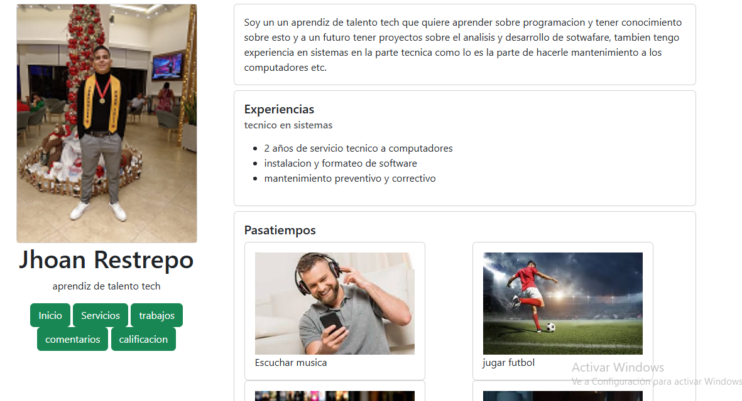

2.Desarrollo de la Estructura HTML

Configuración Inicial

Antes de configurar cualquier herramienta o recurso, es fundamental tener claridad sobre el **propósito del proyecto** y lo que se espera lograr. Esto establece la base para todas las decisiones

Desarrollo Colaborativo de la Estructura HTML

Para facilitar un desarrollo colaborativo de la estructura HTML, es fundamental establecer herramientas y procesos que permitan a los miembros del equipo trabajar de manera eficiente y sin conflictos.

Integración del Contenido

Configurar un sistema para cargar imágenes, videos o documentos, asegurándose de que se ajusten al tamaño adecuado y que sean accesibles para los usuarios (por ejemplo, reduciendo el tamaño de las imágenes para tiempos de carga rápidos).

Utilizar técnicas como la **compresión de imágenes y la optimización de videos** para mejorar la experiencia del usuario y la eficiencia de la red.

Se utilizaron enlaces para imágenes png y se uso las etiquetas y estructura vistas en clase

3Aplicación de Estilos CSS

Configuración Inicial del CSS

La **configuración inicial de CSS** es un paso fundamental en cualquier proyecto de desarrollo web, ya que establece las bases para un diseño limpio, consistente y fácilmente mantenible. Una correcta configuración inicial de CSS puede ahorrarte mucho tiempo y esfuerzo al evitar problemas comunes y permitir un desarrollo más eficiente.

Estilos para Secciones Específicas

Los **estilos para secciones específicas** en CSS se refieren a la aplicación de reglas de diseño para áreas o bloques particulares dentro de una página web. Estas secciones pueden ser, por ejemplo, un **header** (encabezado), **footer** (pie de página), **main** (contenido principal), o cualquier otro bloque de contenido.

Implementación de Diseño Responsivo

Implementar un diseño **responsivo** en CSS es clave para asegurar que tu sitio web se vea bien y sea funcional en una amplia gama de dispositivos, desde teléfonos móviles hasta pantallas de escritorio grandes. Esto implica usar **media queries** (consultas de medios) para aplicar estilos específicos según el tamaño de la pantalla y adaptar el diseño de la página en consecuencia.

Desarrollo de Funcionalidades JavaScript

3.1 Funcionalidades Principales

#### **Recoger y Mostrar Comentarios**

El objetivo es capturar el comentario del usuario y mostrarlo en la página web.

3.2 Manejo del DOM y Eventos

El DOM representa la estructura del documento HTML como una jerarquía de nodos. Cada elemento del HTML es un nodo en el DOM, y puedes acceder y manipular estos nodos usando JavaScript.

3.3 Validación de Entrada de Datos

La validación de entrada de datos en JavaScript es esencial para garantizar que los usuarios ingresen información correcta y segura en tus formularios web. Aquí tienes algunas técnicas comunes para validar datos de entrada